Contenidos

“Versión corta” (Columnas de páginas web, avisos por correo electrónico)......................2
- 36 Palabras, 255 Caracteres, 0 Gráficos
- 36 Palabras, 260 Caracteres, 0 Gráficos
- 48 Palabras, 322 Caracteres, 0 Gráficos
- 46 Palabras, 314 Caracteres, 0 Gráficos

“Versión comentario” (Carteles, boletines de noticias cortos, páginas web)..................... 3
- 137 Palabras, 911 Caracteres, 0 Gráficos
- 79 Palabras, 498 Caracteres, 0 Gráficos
- 84 Palabras, 516 Caracteres, 0 Gráficos
- 106 Palabras, 700 Caracteres, 0 Gráficos
- 118 Palabras, 743 Caracteres, 0 Gráficos

“Versión informativa”” (Boletín de noticias, Blogs cortos)................................................6
347 Palabras, 2161 Caracteres, 1 Gráficos

Versión Corta: Columnas web, avisos por correo electrónico

1
Aprenda a protegerse durante un terremoto, Ya sea viva, trabaje o viaje a un área donde los terremotos sean comunes. Practique la seguridad contra terremotos con su comunidad – únase al Gran Simulacro ShakeOut hoy mismo: shakeout.org/espanol/inscribirse/

***
2

¿Está preparado? Lo que hagamos ahora, antes de un gran terremoto, va determinar lo que nuestras vidas serán después. Inscríbase para el Gran ShakeOut en shakeout.org/espanol/inscribirse/ para unirse a su comunidad practicando la seguridad contra terremotos.

***
3

Cuando el piso empieza a temblar, ¿Qué va a hacer? Si su respuesta incluye el marco de una puerta, un triángulo, o correr – no son acciones seguras durante un terremoto. Inscríbase ahora en shakeout.org/espanol/inscribirse/ para aprender más sobre como Agacharse, Cubrirse y Sujetarse y practicar la seguridad actualizada.

***
4

Después de un terremoto, ¿ha pensado, “Tengo mucha suerte”? ¡No se lo deje a la suerte! Obtenga los hechos de cómo protegerse durante un temblor. Inscríbase en shakeout.org/espanol/inscribirse/ para aprender más acciones seguras y practicar junto con millones que también están mejorando su nivel de preparación.

Versión de “comentario”: Carteles, boletines de noticias cortos, páginas web

1
El Día Internacional de ShakeOut, el tercer jueves de cada octubre, es un día de eventos especiales que contribuyen al simulacro de terremoto más grande existente, organizado para inspirar a otros a prepararse para grandes terremotos y para prevenir que desastres se conviertan en catástrofes. Lo que hagamos ahora, antes de un gran terremoto, va a determinar cómo podemos sobrevivir y recuperarnos. El simulacro ShakeOut va a ocurrir en casa, empresas y espacios públicos a las 10:18 a.m. el 18 de octubre de 2018.

Regístrese gratuitamente en shakeout.org/espanol/inscribirse/ para comprometer la participación de su familia o su organización. Usted va a recibir información de cómo prepararse terremotos y que acciónes tomar durante y después del temblor al igual que otras noticias y avisos de ShakeOut. También puede ver quien más está participando en su comunidad en shakeout.org/espanol/quienparticipara/.

***
2
¡El 18 de octubre de 2018 a las 10:18 a.m., millones de personas van a participar en el simulacro de terremoto más grande que ha existido! ¿Por qué? Los grandes terremotos pueden y van a ocurrir donde sea que trabaje, viva o viaje.

Inscríbase gratis en shakeout.org/espanol/inscribirse/ para practicar que hacer y estar listo.

¡Todos pueden participar! Individuos, familias, empresas, escuelas, agencias de gobierno y organizaciones están todos invitados a unirse el 18 de octubre a las 10:18 a.m.

***
3
El 18 de octubre de 2018 a las 10:18 a.m., millones de personas van a practicar como Agacharse, Cubrirse y Sujetarse. Muchas personas y organizaciones también van a practicar otros aspectos de sus planes de emergencia.

El año pasado, más de 56.2 millones de personas participaron en el simulacro ShakeOut de 2017. El gran ShakeOut se lleva a cabo el tercer jueves de octubre cada año.

Inscríbase ahora: http://shakeout.org/espanol

Lo que hagamos ahora va a determinar que tan bien sobrevivimos y nos recuperamos después.

***
4
Los terremotos mayores pueden ocurrir en cualquier lugar donde trabaje, viva o viaje. El ShakeOut es nuestra oportunidad para practicar juntos como protegernos y para que todos estemos preparados. La meta es salvar vidas y evitar que desastres se conviertan en catástrofes.

Entonces, el 18 de octubre a las 10:18 a.m. únase a millones de participantes que quieren tomar acciones de seguridad contra terremotos cuando cada segundo cuenta. Para actuar rápidamente, usted debe practicar lo que va hacer – ShakeOut es una oportunidad. Inscríbase gratis en shakeout.org/espanol/inscribirse/ para aprender más sobre lo que puede hacer.

¡Invite a sus amigos y familia a practicar para su seguridad también!

***
5

Durante un terremoto, tan solo tendrá unos segundos para protegerse antes de que el fuerte temblor lo tumbe o algo le caiga encima. Practique acciones seguras contra terremotos el 18 de octubre de 2018 a las 10:18 a.m. ¿Por qué? Porque cuando la adrenalina llega puede que no tome las acciones correctas si no ha practicado como Agacharse, Cubrirse y Sujetarse antes. No espere a que empiece a temblar. Inscríbase en shakeout.org/espanol/inscribirse/ para practicar la seguridad contra terremotos con su comunidad.

Invite a todos sus seres queridos a inscribirse y hacer el ShakeOut el 18 de octubre de 2018 a las 10:18 a.m. ¡Todos son bienvenidos a participar - individuos, familias, empresas, escuelas, agencias de gobierno y organizaciones!

Versión Informativa: Boletín de noticias, Blogs cortos, etc.

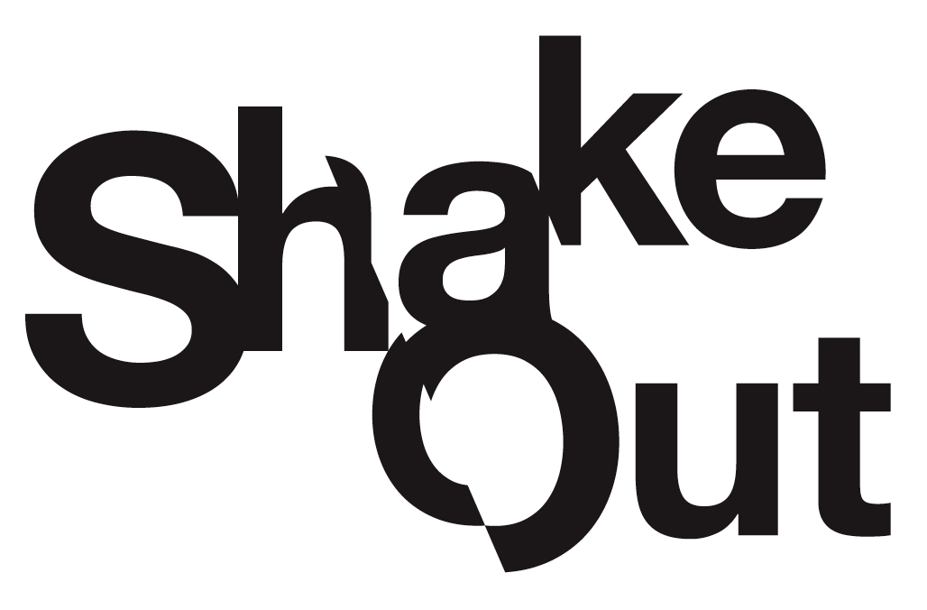
¿Está listo para el ShakeOut?
Con 318 millones de personas viviendo y trabajando en los Estados Unidos, un terremoto mayor podría causar una devastación sin precedente. Los que hagamos ahora, antes de un gran terremoto, va a determinar que tan bien sobrevivamos y nos recuperamos.
El Simulacro Gran ShakeOut en octubre de 2017 involucró a más de 56.2 millones de participantes a través de un amplio programa de alcance, asociaciones en los medios de comunicación, y promoción pública por nuestros cientos de socios. El simulacro ahora se lleva a cabo el tercer jueves de cada octubre. El Gran simulacro ShakeOut de 2018 va a llevarse a cabo el 18 de octubre a las 10:18 a.m.
Un aspecto clave del ShakeOut es la integración de una amplia investigación sísmica basada en ciencia y las enseñanzas aprendidas en décadas de investigación en ciencias sociales sobre por qué las personas se preparan. El resultado es un "momento de enseñanza" a la par de tener un terremoto real (usualmente seguido por un incremento de interés en prepararse para terremotos). ShakeOut crea un sentido de urgencia que es necesario para las personas, organizaciones y comunidades se prepararse y practiquen que hacer para estar seguros, y aprendan que planes deben mejorarse.
No cualquier simulacro va a lograr esto; necesita ser grande. Debe inspirar a comunidades a unirse. Debe incluir a los niños en las escuelas y a los padres en el trabajo, incitando conversaciones en casa. Debe permitir a cada organización, ciudad, etc., hacer su propio evento. Estamos todos juntos.
El simulacro ShakeOut de 2018 será el evento más grande de preparación en la historia del mundo. Para participar vaya a shakeout.org/espanol/inscribirse/ y comprometa la participación de su familia, escuela, empresa u organización en el simulacro. Los participantes inscritos van a recibir información sobre cómo planear su simulacro y como incluir a otros. Se pide que mínimo practiquen como “Agacharse, Cubrirse, Sujetarse” a la hora especificada, 18/10 a las 10:18 a.m. este año. Es un compromiso de tan solo 5 minutos para algo que puede salvarle su vida.
Para más información, visite shakeout.org/espanol/

